BIZUS DE HTML5 E CSS3

- Para iniciar a programação no visual studio code → na primeira linha da programação digita “ ! + enter ” que vai aparecer toda a estrutura da HTML .
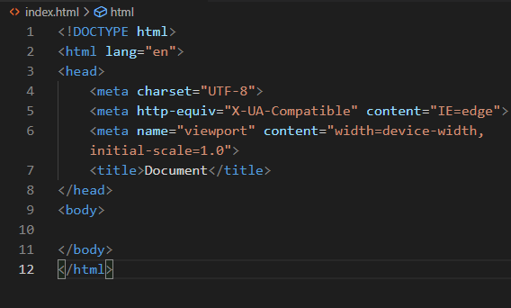

Lang = linguagem → pt-br
meta charset= “UTF-8” → é para os digitos terem caracteres especiais como acentuação e Ç.
Meta name= “viewport” → é para ocupar 100% da tela do meu navegador
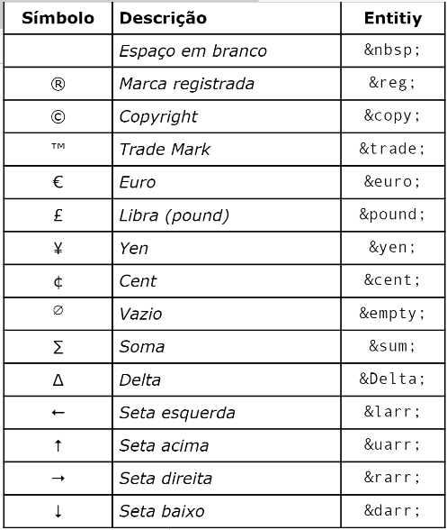
&lt; = < &gt; = >

site oficial dos simbolos
HTML Unicode UTF-8 (w3schools.com)

site para emoji
📙 Emojipedia — 😃 Home of Emoji Meanings 💁👌🎍😍
Obs.: para adicionar o emoji tem q digitar &#xCodigo do emji;
Obs: no codigo dado pelo site o U+ não usa

para adicionar comentário <!-- comentário -->

Sites para busca de imagens
- Google imagens → com reutilização e modificação
- UnsPlash
- Pexels

PNG → o fundo pode ser transparente, qualidade maior
JPEG → esse não tem fundo transparente , porem a imagem é mais leve

Obs: Sempre tentar compactar o maximo possível das fotos que forem ser colocadas no site, para o site não ficar pesado.

Para adicionar imagem no codigo.
- Escrever img + enter
- em src=” “endereço da imagem ou Crtl+Espaço ( para escolher imagens da mesma pasta do projeto). E em alt=” “ texto da imagem

Para adicionar Favicon em um site (aquele icone no titulo)
Obs.: formato em .ICO

Sites para fazer Favicon
- favecon.io (nesse site você tanto produz o ícone como transforma uma imagem pro formato .ICO
- iconarchive

para adicionar o ícone na parte <head> digita link e espera aparecer as opções e escolhe favicon e dps é o msm procedimento para adicionar uma imagem

Hierarquia de títulos
<h1> O primeiro, o maior títulos de todos
<h2> menor que o h1
<h3> menor que o h2 e assim sucessivamente

Texto em Negrito , Itálico, marcado, riscado e sublinhado

Tag <b> </b> → Negrito (não tem semântica)
Tag <strong> </strong> → Negrito (tem semântico) Recomendável
Tag <i> </i> → Itálico (não tem semântica)
Tag <em> </em> → Itálico (tem semântica) Recomendável

Para marca um texto (tipo um marca texto)

usa a tag <mark> </mark>
Obs.: para mudar a cor, dentro da própria tag usamos o CSS ex:
<mark style=”background-color:red;”>

Para riscar um texto
Tag <del> </del>

Para sublinhar um texto
Tag <ins> </ins> → recomendável
Tag <u> </u> → não tem semântica

Texto sobre e subescrito

Tag <sup> </sup> → a² = sobrescrito
Tag <sub> </sub> → subescrito

Algumas Tag de formatação

Tag <code> </code> → deixa as letras em uma fonte melhor pra ler codigo
Tag <pre> </pre> → a arrumação que você escrever no visualStudCode vai ser a mesma que vai aparecer até os espaços
Tag <q></q> → faz citação ( é colocar a frase entre aspas)
Tag <blockquote> </blockquote> → faz um citação mais arrumada, serve pra textos mais longo.
E se você quiser colocar a referência na citação no código
<blockquote cite=” LINK “> n vai aparecer link no site, porém, o algoritmo vai detectar a fonte.

Abreviação
Tag <abbr title=” Digite a mensagem “> </abbr> → aparece aquelas mensagem quando você coloca o mouse em cima da palavra

CRIANDO LISTAS

OL → listas ordenadas
Tag <ol>
<li> João
<li> Pedro
<li> José

</ol>
vai aparecer uma lista ordenadas
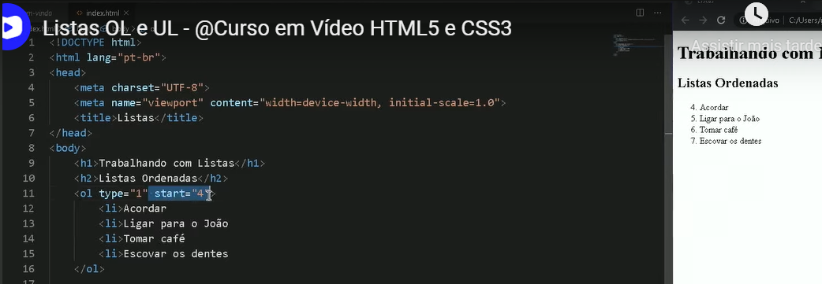

Type= é o tipo que aparece a ordem. Ex: tá em numeral
Start= a partir de q numeração apareça a ordem

UL → Lista não ordenadas

Tag <ul> </ul> os elementos aparecem com bolinhas do lado

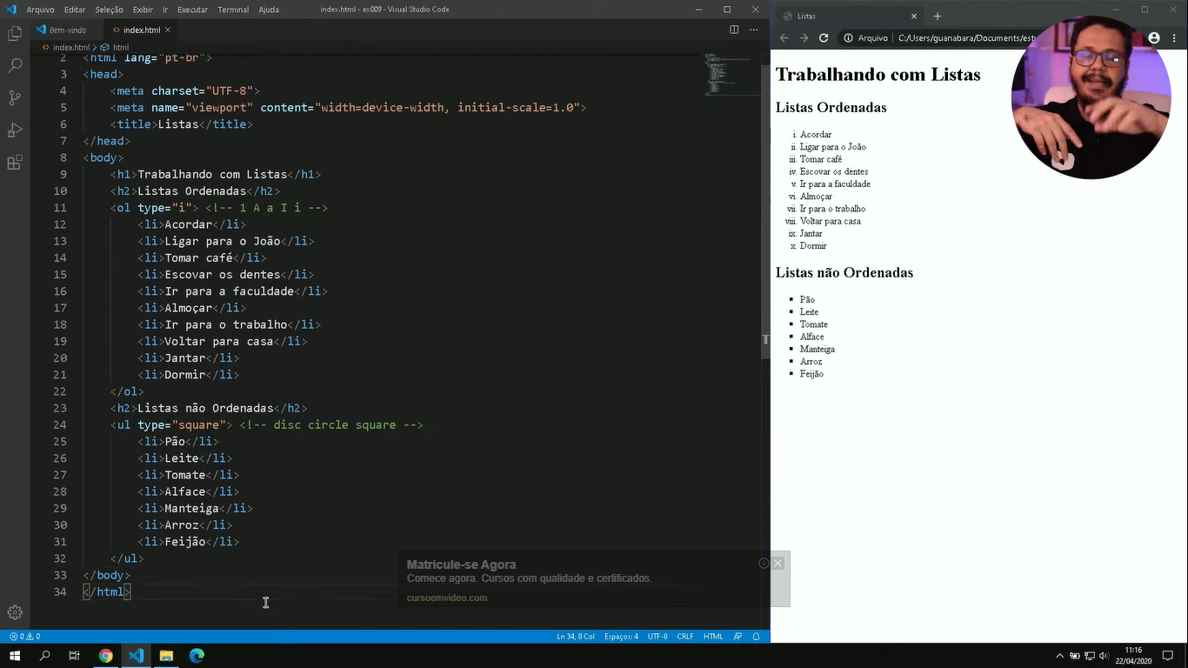

Obs.: se eu quiser posso colocar emogi em ves dos símbolos que já vem no padrão é só eu copiar o codigo list-style-type: '\2714\00A0\00A0';
o 2714 é o número do emogi e o 00A0 é o espaçamento
outro tipo de lista é a de definição
tag <dl> → inicio da tag
<dt> Palavra principal </dt>
<dd> Definição dessa palavra </dd>
</dl>
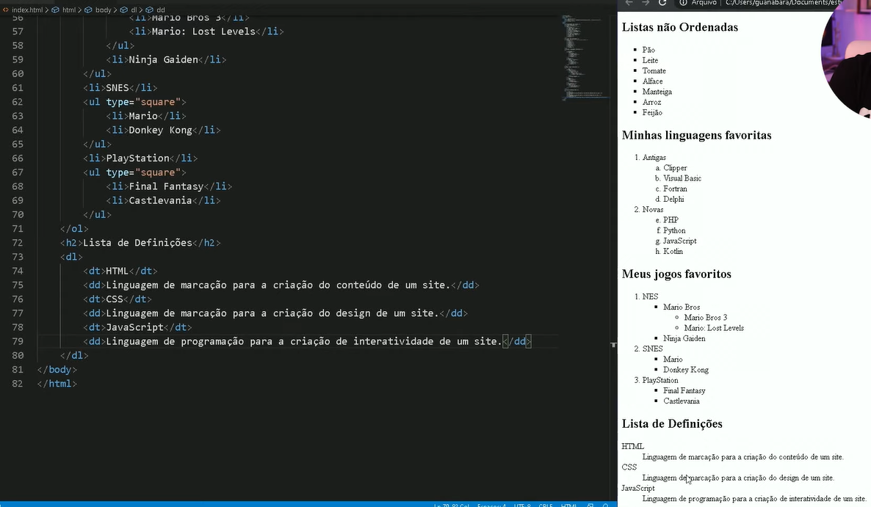

Obs: para a lista ficar lado a lado usa o comando no CSS → columns: 2;
fica com 2 colunas
list-style-position: inside; Coloca a lista na posição do bloco se ela estiver fora

LINKS

links externos → para adicionar link externos usa-se a Tag
<a href=” LINK”> Ecreve algo aqui para o link </a>
assim quando clicar o link a pagina atual vai ser direcionada ao link

para abrir em nova aba faz desse jeito
<a href="http://www.youtube.com" target="_blank" rel="external">youtube</a>

Links Internos →
<a href="bolopag2.html" target="_self" rel="next">Bolos</a>

target=”_self” → é pra não abrir outra pagina
rel= “next” → é pra dizer pro algoritmo do google que é a próxima pag

se sua pag estiver dentro de uma subpasta basta digitar o nome da pagina anterior e colocar ../ antes. Esse sinal indica pra voltar uma pagina

<p><a href="../index.html" target="_self" rel="prev">Voltar para a pagina inicial</a></p>

rel=”prev” → é pra dizer pro algoritmo do google que é a pag anterior

Links para Downloads →

<a href="ft.png" download="ft.png" type="application/png">Foto Para downloads</a>

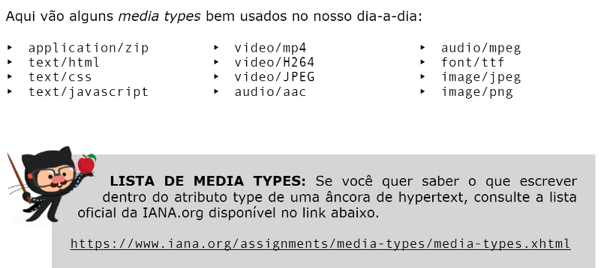

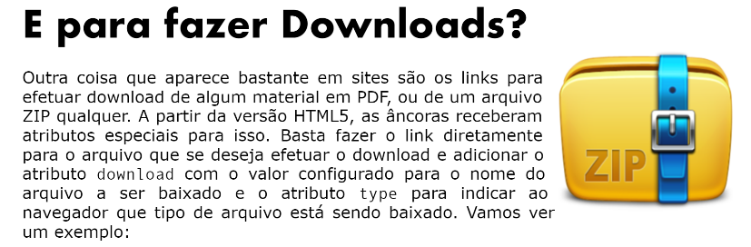
IMAGENS EM VÁRIOS TAMANHOS

Dimensão 300x300 → Celular
Dimensão 700x700 → Tablet
Dimensão 1000x1000 → Notebook / PC
Obs.: pode adicionar outras dimensões, não é engessado

<picture>
<source media="(max-width:750px )" srcset="Imagens/Foto-p.png" type="image/png">
<source media="(max-width:1050px )" srcset="Imagens/Foto-M.png" type="image/png">
<source media="(max-width: 1250px)" srcset="Imagens/Foto-G.png" type="image/png">
<img src="Imagens/Foto-GG.png" alt="Imagen Flexivel">
</picture>

Primeiro abre a Tag Picture e dentro dela primeiro colocamos a tag IMG e jogamos a imagem de maior dimensão, depois abre a tag source media type e nessa tag em media= “(max-width: )” colocamos a segunda imagem de maior dimensão com 50px a mais, e vai descendo até chegar na imagem de menor dimensão, sempre uma por cima da outra.

Audios
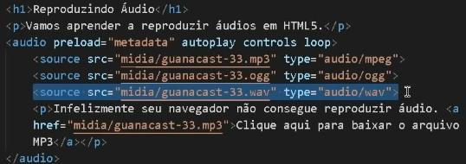

primeiramente abre a tag Audio depois de abrir apaga o src que abre junto e coloca o parâmetro preload= , nesse parâmetro tem 3 opções. Metadata, auto e none.
Metadata→ o audio só carregar dps q clica
Auto → o audio carrega todo (não é muito recomendável porque pesa
none → não carrega

depois coloca o parametro autoplay (geralmente n pega) e controls→ aparece os controles.
O parametro loop é para fazer um loop no audio.

O source é usado porque alguns navegadores não tem compatibilidade com MP3. Ai o source é usado nessa ordem porque se o mp3 não for compatível com o navegador ele testa em outro formato.

Obs: na ordem em que os Sources estão ele vai testar a primeira opção, se for compatível ele vai reproduzir se não ele vai testando as demais sempre na ordem.

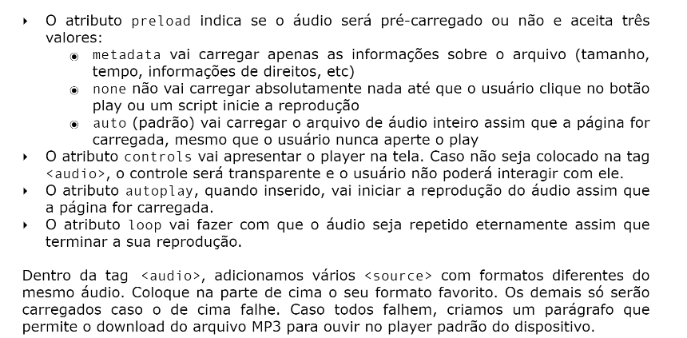

VÍDEOS

Site para baixar → pixels
Programa para converter o formato do vídeos → HandBrake

Formatos utilizados→
- Mp4
- Mv4
- Webm
- Ogv
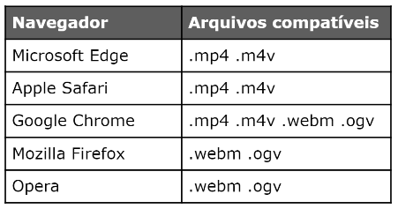

para adicionar um video segue o mesmo principio do áudio

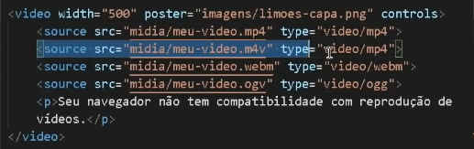
nessa parâmetro Poster= “ “ é para colocar uma imagem na capa do video
parâmetro width= “ “ é a largura do video que ele vai aparecer na tela

OBS: esse método é o video hospedado localmente, esse método consome muito trafego de dados e pode ficar muito caro.

Incorporação de Vídeos externos: Uma forma de hospedar vídeos externo é pelo youtube.
Primeiro escolhe o video, depois vai em compartilhar e clica em incorporar, ai é só copiar o código e jogar la, não precisa ser dentro de tag.

Tem outro site que é o vimeo, porém ele é pago, mas ele pode ser usado de forma restrita. Por exemplo pra você criar um site e ter conteúdo somente pra quem pagou.

Tag para coletar dados

<input>

FORMULÁRIO

O elemento <form> é o elemento que formalmente define o formulário e os atributos que definem a maneira como esse formulário se comporta. Sempre que você desejar criar um formulário HTML, você deve iniciá-lo usando este elemento, colocando todo o conteúdo dentro deste. Muitas tecnologias assistivas ou plugins de navegadores são capazes de descobrir elementos <form> e de implementar ganchos especiais para torná-los mais fáceis de usar.

Nota: É estritamente proíbido aninhar um formulário dentro de outro formulário. Isto pode fazer com que os formulários se comportem de maneira imprevisível baseada no navegador que está sendo utilizado

<body>
<form action="#" target="_blank"> <!--Nessa tag vai ser escrito todo o formulário, action= vai ser pra onde vai ser direcionado o formulário e o target=_blank é pra qnd enviar abrir em outra guia-->
<legend>Meu formulário</legend>
<p>
<label for="nome">Nome:</label> <!-- essa tag label é o nome que fica em cada input como se fosse o cabeçalho do input, o for= é dizendo a que input ele se refere através do ID-->
<input type="text" id="nome" name="nome" placeholder="Seu nome" required> <!-- esse é um input do tipo text, o id foi lançado no label o name= vai servir pro back end o placeholder= é aquela frase de exemplo na caixa para digitar, e o required é para tornar obrigatorio o preenchimento-->
</p>
<p>
<!--esse input é para clicar em varias opções de marcar, pode marcar + de uma, o value serve para indentificar no back end-->
<label for="op1">Cuscuz</label>
<input type="checkbox" id="op1" name="op1" value="op1"> <br>
<label for="op2">Ovo</label>
<input type="checkbox" id="op2" name="op2"> <br>
<label for="op3">Feijão</label>
<input type="checkbox" id="op3" name="op3">
</p>
<p>
<!--esse tipo de input é para marcar tbm, porém só pode marcar uma opção. OBS: nessa o name tem que ser o mesmo nome-->
Gênero: <br>
<label for="feminino">Feminino</label>
<input type="radio" id="feminino" name="genero" value="feminino"><br>
<label for="masculino">Masculino</label>
<input type="radio" id="masculino" name="genero" value="masculino"><br>
<label for="outros">Outros</label>
<input type="radio" id="outro" name="genero" value="outro">
</p>
<p> <!-- Esse aqui é para inserir data-->
<label for="data">Data:</label>
<input type="date" id="data" name="data" required>
</p>
<p>
<label for="email">Email:</label>
<input type="email" id="email" name="email" placeholder="exemplo@email.com" required>
</p>
<p> <!-- esse aqui é para foto, o accept=image/* é para só aceitar arquivo do tipo foto. todos os formatos de fotos. o multiple é para selecionar + de 1 foto/arquivo-->
<label for="file">Sua Foto</label>
<input type="file" id="file" name="file" accept="image/*" multiple>
</p>
<p> <!-- esse aqui é para número. Obs: o min: é a quantidade minima do valor e max é a quantidade max do valor, o step é para pular de 5 em 5, mas isso não impede de vc digitar o seu número-->
<label for="num">Digite um número</label>
<input type="number" id="num" name="num" min="1" max="50" step="5">
</p>
<p>
<label for="senha">Digite sua senha</label>
<input type="password" id="senha" name="senha">
</p>
<p> <!-- Esse aqui é uma barrinha de escolha-->
<label for="range">Range</label>
<input type="range" id="range" min="0" max="10" step="2">
</p>
<p> <!-- Aqui é pra Link, tem outro input tbm que é o url, porém pro algoritmo de busca essa tag é melhor-->
<label for="url">Sua URL</label>
<input type="search" id="url" name="url">
</p>
<p> <!-- vai criar uma opção de seleção, se for poucas não precisa a tag <optgroup>-->
<label for="select">Selecione uma opção</label>
<select name="select" id="select">
<optgroup label="grupo 1"> <!-- essa tag vai separar por grupo dentro do select. o label é pra amostrar o nome do grupo-->
<option value="opp1" label="Churrasco"></option> <!-- primeira opção do grupo e para selecionar. o value é para o back end e o label é o nome-->
<option value="opp2" label="Vegano" disabled></option> <!-- o disabled deixou essa opção desativada-->
<option value="opp3" label="Feijoada"></option>
</optgroup>
<optgroup label="grupo 2">
<option value="opp1" label="Cerveja"></option>
<option value="opp2" label="Refri"></option>
<option value="opp3" label="Cachaça"></option>
</optgroup>
</select>
</p>
<p>
<!-- Esse aquié o butao de resert e enviar. como estar na mesma tag de form, ele limpa tudo e envia tudo. o type reset -> limpa e o submit -> envia.-->
<button type="reset">Reset</button>
<button type="submit">Enviar</button>
</p>
</form>
</body>
</html>

